2013年4月にスタートした
受付日 | 受付担当 | 発送日 | 入金日
【耕す丹波農場】から
初めて収穫する旬の恵みをお届けします！
12/10より発送開始
予約受付中！

【セット内容】
🍆初もの野菜セット
おまかせで8品目以上 １０袋入り
レタス・ダイコン・ホウレンソウ・ミニチンゲンサイ・カブ・
ミズナ・ニンジン・ミニハクサイ・ミニカリフラワー・茎ブロッコリー・
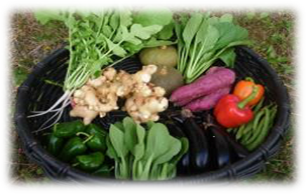
キャベツ・ミニキャベツ・ルッコラ・シュンギク・芽キャベツ
販売価格 ２,０００円(税込・送料別)

🍆お鍋セット
●初もの野菜(８品目以上)＋シイタケ・氷上ネギ（下仁田系）
●黒豆田舎味噌５００ｇ ※各丹波産
販売価格 ３,０００円 (税込・送料別)
農薬･化学肥料不使用
🍆特選ぼたん鍋セット
●お鍋セットに特選丹波猪肉ロース３００g(２人前)を加えたセット
※ご希望の人数に合わせて１人前より追加できます（1人前150ｇ/1,500円）
🚚 配送料について
●関東・信越・北陸・中部・関西・中国・四国・九州⇒600円
●東北⇒750円●沖縄⇒1100円●北海道⇒1300円

※冷蔵商品は送料の他、別途クール便手数料2１0円が発生します。

販売価格 ６,０００円〜 (税込・送料別)

↓必要事項を記入して、このまま担当者にお渡しください
※恐れ入りますが、お送り先ごとに１枚ずつご記入願います。
ご依頼主 | お名前 | ご住所
ご依頼主 | 様 | 〒 －
ご依頼主 | 電話番号
ご希望のメニュー |  | 数量 |  | 金額 | 備考
初もの野菜セット（2,000円） |  | セット |  | 円
お鍋セット（3,000円） |  | セット |  | 円
特選ぼたん鍋セット（6,000円）  追加猪肉（1,500円/１人前150g） |  | セット | 追加猪肉  人前 | 円

お届け先 | お宛名 | お届け先のご住所
お届け先 | 様 | 〒 －
お届け先 | 電話番号 | 〒 －
到着希望日： 月 日
時間指定：午前中・12－14・14－16・16－18・18－20・20－21
・・・・・・・・・・・・・・・・・・・・・・・・・・・・・・・・・・・・・・・・・・・・・・・
お客様控
お申込み日： 月 日 ご希望セット： セット お名前： 様 金額： 円 (税込・送料別)
◆郵送、ＦＡＸ、メールでのお申込みも承ります。
【お問い合わせ・申込書送付先】株式会社耕す 丹波農場 〒669-4301 兵庫県丹波市市島町下竹田325-4
（電話）0795-86-1450（FAX）0795-86-1455（e-mail）info@tagayasu.co.jp

